## 1、支付结果页面；





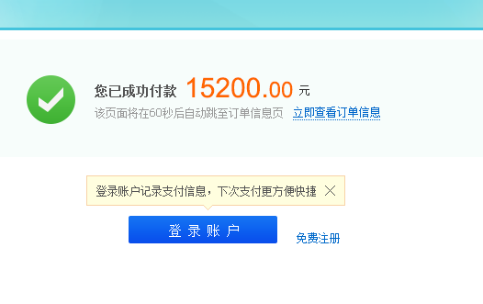

### 2、信用卡，储蓄卡，支付平台的跳转：

### 3、订单详情的下拉：



### 4、选择信用卡支付的跳转tab：



### 5、这个地方如何跳呢？查看按钮；问题解答

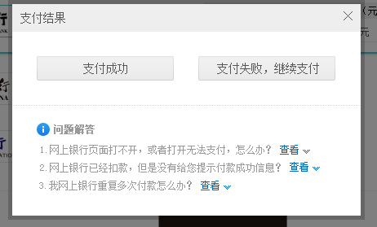

### 6、效果；

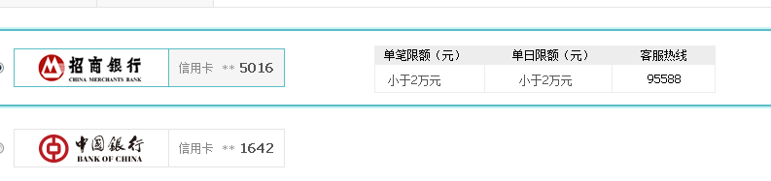

### 6_1、调用风控时输入项变化：

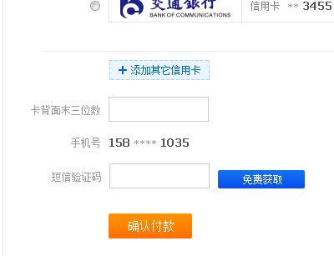

### 7、添加其他信用卡：

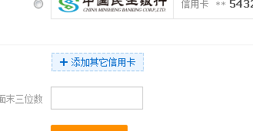

### 8、登录时的下拉效果：

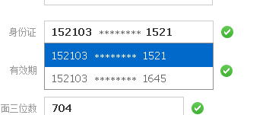

### 9、用绑定卡支付时，选择“确认付款”后，服务端返回错误时的弹窗：

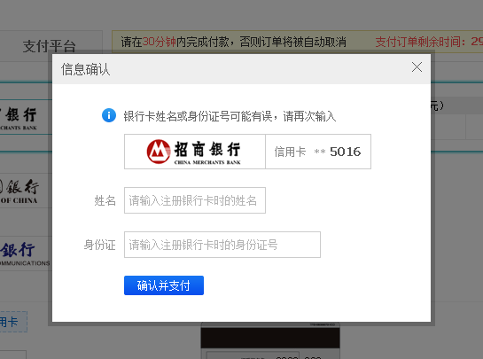

### 10、登录：